edv.buchversand • Delf Michel
An der Hasenjagd 4
42897 Remscheid

www.edv-buchversand.de

Ihr Ansprechpartner: Michael Schöpp
Tel.: +49 (0)2191 / 99 11 50
E-Mail: pr@edv-buchversand.de
P R E S S E M I T T E I L U N G
Remscheid, 6. Dezember 2010

Microsoft Press verschenkt eBook „Word 2010 – Auf einen Blick“
Nächste Runde der großen Advents-Aktion erfolgreich eingeläutet

Microsoft Press macht vorweihnachtliche Wünsche wahr und verschenkt auch in dieser Woche wieder auf seiner Onlineshop-Webseite unter www.microsoft-press.de/advent ein aktuelles, deutschsprachiges eBook.
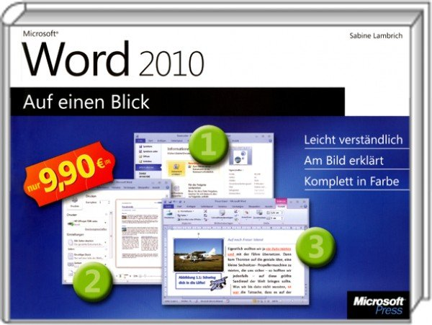
Pünktlich zum 2. Advent steht dort seit dem 05.12.2010 das nützlich-praktische Nachschlagewerk „Word 2010 – Auf einen Blick“ zum Download bereit –
kostenlos und in voller Länge.

Auf über 250 vollständig farbigen Seiten zeigt die versierte Autorin und langjährige Office-Expertin Sabine Lambrich, wie sich typische Aufgaben mit Word 2010 erledigen lassen. Dabei wird jede Aufgabe auf maximal einer Doppelseite dargestellt - mit nummerierten Schritten und in verständlicher Sprache.

Das Buch bietet Einsteigern wie auch fortgeschrittenen Anwendern einen sehr guten Überblick über die vielfältigen Einsatzmöglichkeiten und liefert unzählige Tipps und Tricks für den täglichen Umgang mit Microsofts allgegenwärtiger Textverarbeitung.

„Word 2010 – Auf einen Blick“ lässt sich bis zum 11.12.2010 unter www.microsoft-press.de/advent als kostenloses eBook komplett und ohne Einschränkung herunterladen. Der Download-Link wird unmittelbar nach Anforderung per E-Mail versandt und berechtigt zum einmaligen Gratis-Download. Interessierte Leser können auch das gedruckte Buch bestellen: „Word 2010 – Auf einen Blick“, erschienen im Juli 2010, Softcover, ISBN 978-3-86645-871-0, EUR 9,90 (inkl. 7% MwSt.).
Der Microsoft Press Partner und Microsoft Press Onlineshop-Betreiber edv-buchversand • Delf Michel (www.edv-buchversand.de) liefert alle Microsoft Press Titel versandkostenfrei und tagesaktuell aus.
Über



EDV-BUCHVERSAND Delf Michel e.K., Remscheid, bedient seit 1987 den Markt mit IT-Fachliteratur und Standardsoftware. Das deutsche Mailorder-Haus hat sich u.a. als Symantec Upgrade Center), Borland- und Lotus-Update Center, Suse Linux Online-Shop, Microsoft Press-Bookshop einen Namen gemacht. Über seine servicebetonten Online-Shops (z.B. www.edv-buchversand.de) erreicht edv-buchversand • Delf Michel heute über 800.000 Endkunden und Firmen. Das Unternehmen ist langjähriger autorisierter Vertriebspartner und Shop-Betreiber für Microsoft Press, F-Secure, Acronis, Embarcadero, iolo, Nuance und Logitech.

Microsoft Press bietet Bücher rund um die Software von Microsoft. Vom Handbuch bis zum Ratgeber, vom Training bis zur ausführlichen Referenz, Microsoft Press liefert alles, was es über Microsoft Produkte zu wissen gibt. Der Verlag nutzt das Know-how diverser Microsoft Experten, um seine Leserschaft „aus erster Hand“ zu informieren. Egal ob als Anwender, Entwickler oder IT-Professional, Microsoft Press hat für jeden das richtige Buch. Microsoft Press ist ein Geschäftsbereich des O’Reilly Verlags GmbH & Co.KG.

